REQUISITOS CLUB DE MÚSICA

1. Comportamiento en la casa
2. Comportamiento en la escuela
3. Aprovechamiento escolar
4. Terminar el nivel / NO DECIR **“NO PUEDO”**
5. Esfuerzo

MATERIALES

1. Instrumento
   1. Guitarra Clásica / Violín
   2. Soporte de pie
   3. Carpeta con anillos para hojas tamaño A4
   4. Atril para partitura (opcional)

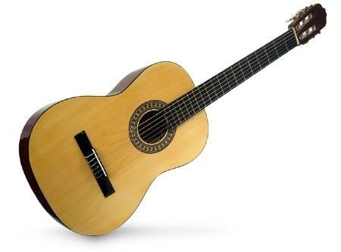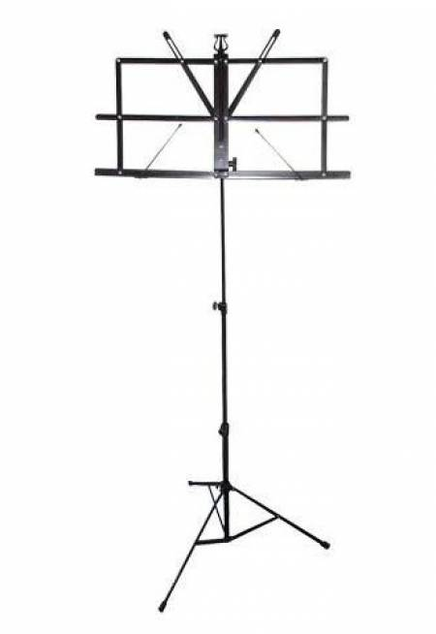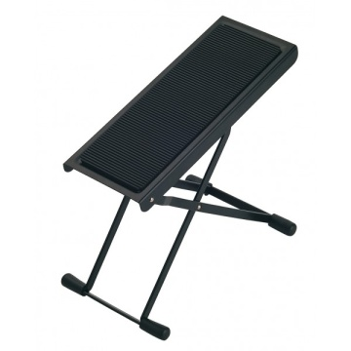

**SOPORTE DE PIE ATRIL SOPORTE DE PARTITURAS GUITARRA**

Existen varios modelos

Nota: en la cuidad hay varias alternativas donde comprar instrumentos musicales; sin embargo, sugiero Almacenes Conde (dirección en el Blog de musica)